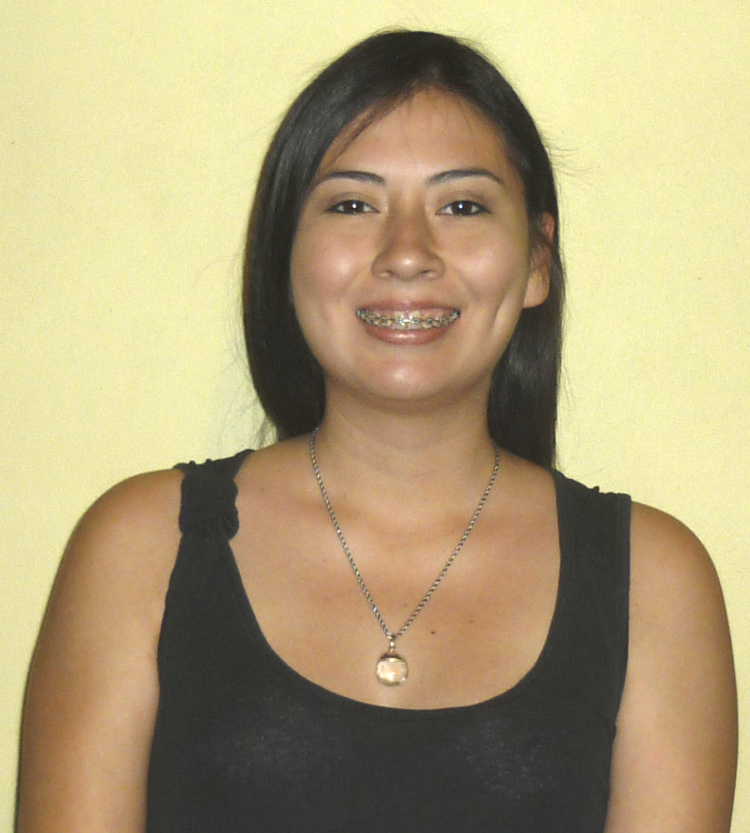
Ayelen Antonella Massa
Nacionalidade: Argentina
Estado Civil: Solteira
Data de nascimento: 25 de Agosto de 1989
Documento de identidade Argentino: 33467691
Enderezo – Oscar Alende 26 - Las Leñas – Puerto Iguazu – Misiones, Argentina.
Telefone: +54 3757 493488/ E-mail: ayelenmassa@gmail.com

FORMAÇÃO

- Engenharia Química 2010-2011 Universidad Nacional de Misiones incompleta.
Técnico Universitário em Pulpa e Papel, 2011-2013 na Facultad de Exactas, Quimicas y Naturales, Universidad Nacional de Misiones, Argentina. Faltando para completar a formação apenas a apresentação final a ser realizada nos primeiros meses do próximo ano.
- Idiomas: Ingles (medio/ avançado, oral e escrito), español (língua materna), portugués (oral medio e básico escrito).

EXPERIÊNCIA PROFISSIONAL

[05/2014-11/2014] – Empresa: Papel Misionero S.A.I.F.C.
Estágio de 480 horas concluído em novembro de 2014.

